Asistentes:  ALGAR CANTERO, Jesús José.  CHACÓN RODRÍGUEZ, Manuel.  CONTRERAS LÓPEZ, Antonia.  GARCÍA ROJAS, Antonio María.  ROLDÁN ALCÁNTARA, Leonardo.  CASTRO ROMERO, Julián.  GARCÍA-GIRALDA RODRÍGUEZ, Cecilia.  GUERRERO CABRERA, Manuel.  GUZMÁN MORAL, Salvador. | De conformidad con lo establecido en el artículo 40 del RDL 8/2020 de 17 de marzo, de medidas urgentes extraordinarias para hacer frente al impacto económico y social del COVID-19, siendo las 12´00 horas del día 18 de mayo del 2020, se reúnen las personas relacionadas al margen para celebrar la reunión final del Grupo de Trabajo del IES Aguilar y Eslava: EL MUSEO AGUILAR Y ESLAVA COMO RECURSO EDUCATIVO (II) por sistema de videoconferencia por conexión bilateral en tiempo real, con imagen y sonido directo, debidamente convocados por medio de correo electrónico, con el siguiente orden del día.  1. Informe del Coordinador.  2. Balance de trabajo realizado por el GT.  3. Ruegos y preguntas.

El/La coordinador/a del Grupo de Trabajo inicia la reunión a la hora arriba indicada dando paso al desarrollo del orden del día, donde se tratan los siguientes aspectos:
1. En primer lugar el coordinador, después de dar la bienvenida a los profesores y profesoras que intervienen en este GT, establece el marco legal y las instrucciones que afectan al final de curso debido a la crisis sanitaria y la suspensión de las clases presenciales.
2. A continuación señala que, a pesar de estas circunstancias, en buena medida se han alcanzado la mayoría de los OBJETIVOS propuestos y que se reúnen en torno al objetivo general de contribuir a la concienciación entre nuestra comunidad educativa de la importancia del patrimonio histórico-educativo y teniendo como referencia el Museo Aguilar y Eslava.
El nivel de interacción ha sido bueno y constante a lo largo del curso. A través del grupo de WhatsApp, hemos estado permanentemente en contacto, intercambiando opiniones, comentarios y compartiendo el trabajo desarrollado. El MUSEO AGUILAR Y ESLAVA sigue siendo un recurso educativo extraordinario que fomenta contenidos de tipo transversal en la educación, reconociendo, destacando y dando visibilidad a nuevas formas de enseñanza que contribuyen a promover actividades creadoras, estimulan capacidades creativas en el aprendizaje y educa en el respeto al patrimonio y a las personas. En este sentido a pesar de haber teletrabajado a través de internet en los últimos meses, las referencias del profesorado al Museo Aguilar y Eslava y sus contenidos ha sido constante. Po eso el trabajo realizado ha contribuido a mejorar la formación de nuestro alumnado en las áreas relacionadas con las ciencias, el arte, la historia y la comunicación lingüística. A la mejora de su realización personal, su desarrollo social, y a desarrollar un aprendizaje significativo y permanente. A estas competencias se unen las que supone apreciar y valorar críticamente las diferentes manifestaciones educativas, culturales y artísticas, utilizarlas como fuente de disfrute y enriquecimiento personal y considerarlas parte de su propio patrimonio cultural. Los alumnos se han familiarizado con manifestaciones del pasado y del presente, potenciando el desarrollo estético, la reflexión, la creatividad; así como comprender y enriquecerse de las diferentes realidades y producciones del mundo de la educación y su historia.
En la web COLABORA3.0 se han reseñado muchas de las actividades realizadas con la especificación del profesorado y del alumnado participantes en ellas, que suponen la evidencia más objetiva del trabajo realizado y el aprendizaje adquirido.
En este curso las dificultades que se han encontrado derivan, evidentemente, de la situación de crisis sanitaria y la interrupción de las clases presenciales. Como aspectos susceptibles de mejora, por tanto, se encontraría el haber podido disponer de más tiempo para las actividades relacionadas con el patrimonio histórico -educativo, y el cuidado y exposición del patrimonio o formación de alumnado-guía del museo de cara a visitas de otros escolares, que había quedado pendiente del curso anterior.
Los diferentes componentes del GT se unieron a los comentarios del coordinador, insistiendo y abundando en los diferentes aspectos comentados.
3. Ruegos y preguntas.
El coordinador planteó que, a pesar del cierre del centro educativo, en esta misma fecha se vuelve a reabrir el MUSEO AGUILAR Y ESLAVA, tras varias semanas de trabajo, reuniones y un seminario en línea, que ha organizado la delegación municipal de Turismo y en las que han participado representantes de los museos de Cabra y otros establecimientos (casas rurales, alojamientos, ocio, bares y restaurantes). De esta forma los museos abrirán este lunes 18 de mayo, Día Internacional de los Museos (DIM). Previamente se han realizado tareas de limpieza y desinfección para cumplir con las normas establecidas. Se desea por parte de todos, que esta situación vuelva a normalidad lo antes posible y que en el próximo curso se puedan retomar las actividades habituales de este GT.
Y sin más asuntos que tratar, se levanta la sesión a las 10´30 h.
El sistema de videoconferencia con imagen y sonido en directo utilizado, ha permitido a este coordinador la debida identificación física de todos los asistentes a la reunión y garantizar la autenticidad de lo tratado.

Cabra, a 18 de mayo de 2020
El/La Coordinador/a del GT:
EL MUSEO AGUILAR Y ESLAVA COMO RECURSO EDUCATIVO
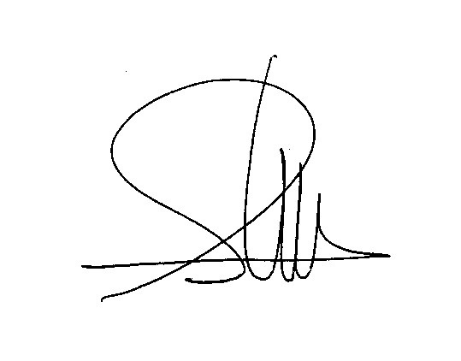

Fdo. Salvador Guzmán Moral

